الأمن العام اللبناني لحماية الوطن والإنسان: هل «الإخضاع» قانوني؟

* [لبنان](https://al-akhbar.com/Lebanon)

* الضابطة العدلية

* [فداء عبد الفتاح](https://al-akhbar.com/Author/6497)

* السبت 19 آب 2023
* 0

Top of Form

Bottom of Form

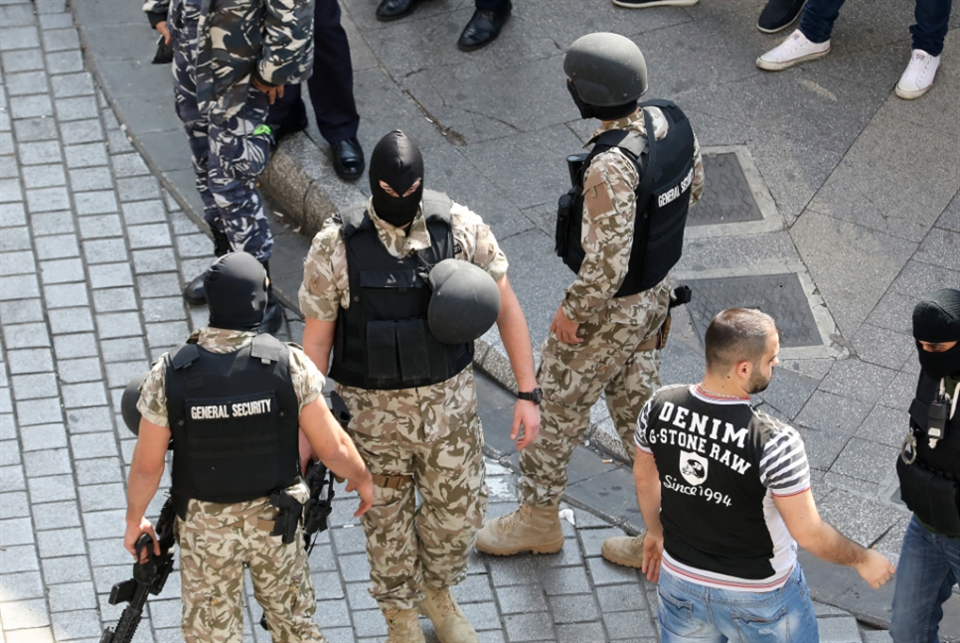

(هيثم الموسوي)

[](https://www.youtube.com/c/alakhbarnews?sub_confirmation=1)

ad

قد نجد لإجراءات الأمن العام مبررات أمنية، إذ يعدّها الجهاز من ضمن مهامه في الحفاظ على الأمن والسلامة العامة، وهي مُتّبعة في كل دول العالم، ولأي بلد الحق في أن يضع معاييره الخاصة للسماح لغير مواطنيه بالدخول إلى البلاد. لكن، كيف لنا أن نجد تبريراً لما يسمّى «مذكرة إخضاع» أو «مذكرة تفتيش» التي تصدر عن جهاز الأمن العام اللبناني بحق أي لبناني أو أجنبي من دون تبرير؟ وخصوصاً أن هذا الإجراء يسبب الإحراج لعناصر الأمن العام كما للشخص الذي يخضع له. وكيف نفسّر وجود هذه المذكرة في بلد يعدّ نظامه ديمقراطياً؟ وهل يحق لجهاز أمني أن يمنع مواطناً من دخول مباني الأمن العام لإنجاز معاملة أو للاستحصال على جواز سفر؟ .

ظهر تدبير إداري جديد سمّي «تدبير التفتيش»، بعد توقف مذكرات الإخضاع إثر الضجة الكبرى التي أثارها عدد من المحامين. يصدر هذا التدبير عن المدير العام للأمن العام بحق أشخاص لبنانيين أو أجانب من دون تعليل أو تبليغ مسبق، ومن دون حق الاعتراض. إذ يبلّغ الصادر بحقه هذا التدبير في أثناء مغادرته أو دخوله البلاد عبر مطار بيروت، فيخضع لتفتيش مهين من قبل جهاز الأمن العام لمدة تتجاوز الثلاث ساعات، قد تفوته الرحلة بسببها. ولا يقتصر هذا التفتيش على الأغراض الشخصية كحقائب السفر والحاجيات إنما يتعداه إلى التفتيش الجسدي الدقيق حيث يطلب من الشخص خلع ملابسه كاملة حتى الداخلية، من دون إخباره ما السبب أو عمّ يبحثون.

ad

عانت ريتا (اسم مستعار)، ابنة الـ30 عاماً من هذا الإجراء على مدى أربع سنوات. رغم مراجعاتها المتكررة للمديرية العامة للأمن العام لمعرفة أسباب هذا التدبير، واضعةً نفسها تحت سقف القانون لإحالتها إلى أي جهاز أمني آخر أو إلى القضاء للتحقيق معها في السبب الذي أدى إلى صدور هذا القرار بحقها، ظلت تعاني التفتيش لأكثر من أربع ساعات كلما غادرت لبنان أو عادت إليه. مع العلم أنها تعاني مرضاً مزمناً، لم يشفع لها طيلة هذه المدة، بعدم إجبارها على خلع ملابسها بالكامل وحتى ملابسها الداخلية.  
تتشارك ريتا مع فيوليت (اسم مستعار)، وهي مواطنة سورية تعمل في إحدى الدول العربية وتمر عبر لبنان بشكل دوري للذهاب إلى عملها، حيث تخضع لتفتيش دوري على الحدود اللبنانية البرية وفي المطار بسبب بلاغ أمني بحقها لم تعرف أسبابه، رغم تقديمها طلبين للاستيضاح عبر وكيلها القانوني ووضع نفسها بتصرف جهاز الأمن العام والقضاء اللبناني للتحقيق معها حول أي شبهة قد تكون واردة بحقها. ورغم خضوعها للتفتيش وتأخيرها في المطار لأكثر من ثلاث ساعات في كل مرة، لم يسجّل بحقها أي مخالفة من أي نوع كان. وفي خلال مراجعتها للأمن العام، كان الجواب أن عليها الانتظار ليمر أكثر من عشر مرات تفتيش لتتمكن من تقديم طلب رفع تدبير تفتيش، لكن طلبها رُدّ مرتين ولم تصل إلى نتيجة أو جواب يبرر أو يشرح سبب هذا التدبير أو كيفية رفعه.

ad

**أطر أمنية للدخول**  
يعدّ جهاز الأمن العام اللبناني من أجهزة الضابطة العدلية التي لها حق توقيف أي مطلوب بمذكرة قضائية والتحقيق معه وإحالته إلى المرجع القضائي المختص. ويستند الأمن العام في قراراته الإدارية المتعلقة بالأجانب إلى قانون «الدخول إلى لبنان والإقامة فيه والخروج منه» الصادر بتاريخ 10 تموز 1962، لتنظيم الدخول إلى لبنان والإقامة فيه. ويحدد في المادة 17 منه، منع أي أجنبي من الدخول إلى لبنان في حال كان وجوده يشكل ضرراً على الأمن والسلامة العامين. ووفق نص المادة، يجري إخراج الشخص المعني إما بإبلاغه بوجوب مغادرة لبنان خلال مهلة معيّنة أو بترحيله إلى الحدود بواسطة قوى الأمن الداخلي. ويجب أن يبلّغ وزير الداخلية فوراً صورة عن هذا القرار الذي يصدر عن المدير العام للأمن العام. يؤخذ قرار منع الدخول أيضاً لأسباب شكلية كتأخّر الأجنبي عن تجديد أوراق إقامته، أو تأخّره في إيجاد كفيل لإقامته كعامل، أو في بعض الجرائم الجنحية أو الجنائية التي قد يدان بها أي أجنبي، إذ يُختم باسم المدير العام قرار المنع على جواز السفر. وتتراوح المدة بين السنة والخمس سنوات في كل الحالات، من دون أي إمكانية للاعتراض على القرار. من دون تعليل أو تحديد آلية واضحة للاعتراض على هذا القرار أو اتخاذ أي إجراء قضائي برفعه.

ad

**حجز جواز السفر**  
لا يوجد ضمن مهام الأمن العام اللبناني أو ضمن آلية العمل التي ينشرها على موقعه الخاص أي ذكر لمذكرة الإخضاع وأسباب صدورها وآليات رفعها. كل ما يعرف عنها أنها قرار يتّخذه المدير العام حصراً ومن دون تعليل، بمنع أي مواطن أو مُحامٍ من دخول مباني الأمن العام لإجراء أي معاملة بما فيها الاستحصال على جواز سفر. وبسابقة معروفة مع رئيس المفكرة القانونية، المحامي نزار صاغية، الذي صدر بحقه مذكرة إخضاع وحجز جواز سفره، فلجأ إلى قضاء العجلة للطلب من الأمن العام تسليمه جواز السفر المحتجز ومعرفة أسباب الاحتجاز، فلم يكن من الأمن العام حينها إلا أن سلّمه جواز السفر من دون أي توضيح لأسباب الاحتجاز أو لأسباب صدور مذكرة الإخضاع. وهذا يدلّ على عدم قانونية مذكرة الإخضاع، وعدم قانونية احتجاز جواز سفر من دون أي قرار قضائي يعلل ذلك، كمنع السفر في بعض الجرائم.

**للكشف عمّا هو مزروع داخل جسم الإنسان من دون تجريده من ملابسه وانتهاك خصوصيته**

ad

رغم صدور قرار في العام 2014 عن مجلس الوزراء بإلغاء مذكرات الإخضاع ووثائق الاتصال جميعها، إذ باتت هذه المذكرة مادة للاقتصاص من الناشطين والمحامين والفنانين، إذ يُفاجؤوا بالمذكرة في خلال تجديد جوازات سفرهم حيث يحتجز بموجب قرار إداري غير معلل ومن دون إعطاء الصادر بحقه هذا القرار حق الدفاع عن نفسه أو الاعتراض عليه وفق آلية محددة، فيضطر إلى اللجوء إما إلى قضاء العجلة وإما إلى الأسلوب اللبناني عبر المعارف السياسية أو الأمنية لفك حجز جواز السفر.  
  
**لحلّ أقل كلفة وإحراجاً**  
لتوفير الوقت والعناصر والإحراج والإهانة ومخالفة القوانين وانتهاك حقوق الإنسان عند التأكد من أي مخالفة قد يرتكبها أي فرد يدخل إلى الأراضي اللبنانية، هذا إن كان الهدف من مذكرة التفتيش هو الأمن العام للوطن والمواطنين وليس الاقتصاص من الناس عبر معلومة يسجلها مخبر ما لغايات تتنوع بين حالة وأخرى، لا بد من توفير جهاز «سكانر» (ماسح ضوئي للجسم) قد لا تتجاوز تكلفته المئتي ألف دولار، بإمكانه الكشف عمّا هو مزروع داخل جسم الإنسان من دون تجريده من ملابسه وانتهاك خصوصيته. إذ بات من الملحّ والضروري توجيه إنفاق الهبات والأموال التي تُدفع لمختلف الأجهزة الأمنية، بهدف تطوير عمل هذه الأجهزة لمواكبة التطور السريع في العالم، بالشكل الصحيح الذي يعطي للآلة مهمات لم يعد مقبولاً القيام بها من قبل العناصر البشرية، التي يفترض أن تكون موجودة في أماكن أخرى للقيام بمهام تتطلب وجود عناصر بشرية أكثر لإنجازها.